MLČENÍ

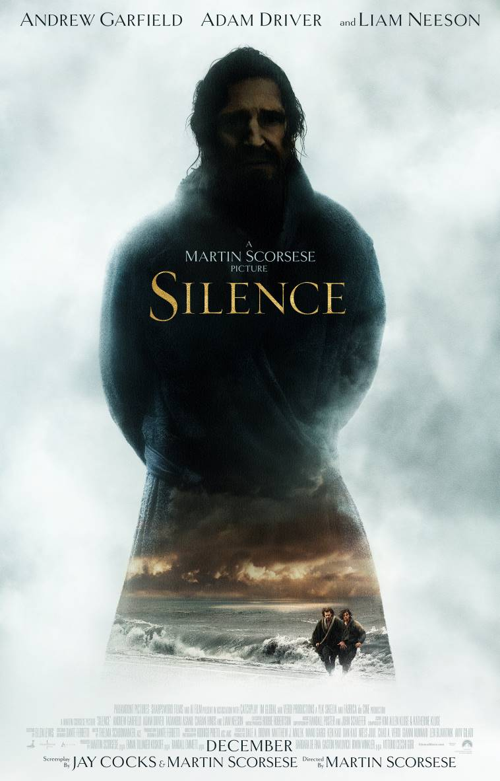
V polovině 17. století je Japonsko zcela uzavřené kontaktu se západními mocnostmi. Křesťanství je zde postavené mimo zákon a křesťané musí svou víru skrývat.
Dva portugalští jezuité, otec Rodrigues (Andrew Garfield) a otec Garupe (Adam Driver), se vydávají do země vycházejícího slunce s velmi nebezpečným cílem: najít svého učitele, otce Ferreiru (Liam Neeson), který se prý zřekl víry.

Japonští feudálové a vládnoucí samurajové jsou odhodláni křesťanství ve své zemi vymýtit. Šířit slovo Boží je jeden z nejtěžších zločinů. Křesťané jsou pronásledováni a brutálně mučeni. Buď se zřeknou své víry, nebo jsou vystaveni nekonečné agónii a bolestivé smrti. Mladé mnichy čeká ta nejtěžší zkouška víry a vytrvalosti, na kterou možná nejsou připraveni…

Historické drama Silence natočil oscarový režisér Martin Scorsese (Skrytá identita, Vlk z Wall Street) podle románu Mlčení od japonského spisovatele Šúsaku Endó. V hlavních rolích se představí talentovaný a u diváků stále oblíbenější Andrew Garfield (Hacksaw Ridge: Zrození hrdiny), Adam Driver (Star Wars: Síla se probouzí) a jeden z nejváženějších herců současnosti, Liam Neeson (96 hodin, Mezi náhrobními kameny).

Premiéra: 16.2.2017
Originální název: Silence
Produkce: Mexiko / Tchaj-wan / USA
Formát: 2,35 : 1 (Cinemascope), Dolby Digital, 2D digital
Žánr: historické drama
Zvuk: 5.1
Stopáž: 161 minut
Přístupnost: nevhodný do 12 let
Režie: Martin Scorsese
Scenář: Jay Cocks, Martin Scorsese
Kamera: Rodrigo Prieto
Střih: Thelma Schoonmaker
Hudba: Kathryn Kluge. Kim Allen Kluge
Hrají: Andrew Garfield, Adam Driver, Liam Neeson, Tadanobu Asano, Ciarán Hinds a další
Internet: http://www.bioscop.cz/_web/film/silence
Facebook: https://www.facebook.com/magicbox.cz/?fref=ts
Youtube: https://www.youtube.com/watch?v=0REkYXyt0Gg

